

Geïntegreerde contributieverwerking via iDEAL

het digitale broertje van de acceptgiro

Auteurs Arjen Schoneveld, Matthijs Philip
Organisatie Dexels BV
Datum Januari 2007
Omschrijving In deze case beschrijven we de inzet van het iDEAL betaalsysteem in
relatie tot contributiebetalingen in een ledenadministriesysteem voor
sportverenigingen.

Inleiding
In opdracht van Sportlink Services heeft Dexels een programma ontwikkeld, dat bedoeld is als totaaloplossing voor de bedrijfsvoering van sportverenigingen van verschillende bonden. Dit online systeem, opgezet aan de hand van een web services framewerk, ondersteunt de vereniging bij de ledenadministratie, team- en competitiebeheer, activiteitenplanning en de financiële aspecten die spelen bij de afhandeling van contributiebetalingen. In dit programma, dat onder de noemer Sportlink Club door het leven gaat, zit wat betreft deze financiële module voor de penningmeester ondermeer de mogelijkheid om contributieprofielen aan te maken; deze profielen automatisch aan leden te laten koppelen, de mogelijkheid om facturen klaar te zetten en allerlei functies om de verdere afhandeling van betalingen te administreren.
Traditioneel kan een lid van een vereniging kiezen voor een beperkt aantal betalingsmogelijkheden. We kennen meestal alleen de automatische incasso, de acceptgiro en natuurlijk de contante betaling of overboeking. Maar er zijn met het steeds populairder worden van internetbankieren ook andere oplossingen mogelijk, waarvan het gebruik echter nog nauwelijks in financiële software is opgenomen. In deze case willen we de lezer laten zien hoe we met behulp van een van deze oplissingen, de iDEAL betaalmethode die in Nederland standaard door alle grote banken wordt ondersteund, toegevoegde waarde kunnen bieden aan zowel de penningmeester als het betalende lid.
In het kort leggen we uit wat het probleem is met de huidige betaalmethoden; wat een betaling via iDEAL inhoudt; wat de reden is voor het nog niet opgenomen zijn van iDEAL in bestaande software en wat onze oplossing voor dit probleem is. Dit laatste doen we via schermafbeeldingen uit de Sportlink Club en een omschrijving van de stappen die doorlopen worden bij een volledig geïntegreerde contributieverwerking via iDEAL. Hiermee presenteren we een betaalmodel dat ons inziens in de toekomst ter vervanging kan dienen van het reeds tanende gebruik van de acceptgiro.

Hoe werkt het nu
Traditioneel betalen mensen hun contributie contant, via een machtiging (automatische incasso) of met behulp van een acceptgiro. Elk van deze betaalwijzen kent zijn nadelen. Zo is een contante betaling administratief lastig te verwerken; een machtiging niet altijd een optie en daarnaast moeten aan de bank CLIEOP bestanden worden aangeleverd; en een acceptgiro ronduit prijzig. Daarnaast kunnen contante betalingen en acceptgiro's niet automatisch worden verwerkt en moet de penningmeester handmatig openstaande posten afboeken aan de hand van een rekeningoverzicht, om dan maar te hopen dat factuurnummers en bedragen correct zijn ingevuld. Hoewel er bij automatische incasso's in veel gevallen geen omkijken nodig is, heeft de penningmeester ook hier door de mogelijkheid tot stornering geen betaalgarantie en zal hij het verwerkingsbestand van de bank met de hand moeten controleren of invoeren.
Als echter de hele contributieberekening tot het samenstellen van facturen geautomatiseerd is, waarom is er dan nog zoveel handwerk nodig bij de verwerking van betalingen? Er moeten toch oplossingen zijn die op de een of andere manier het lid een digitale factuur aanbieden en waarbij de betaling van die factuur wordt teruggekoppeld in het systeem dat de factuur heeft verzonden?

Betaling via iDEAL
Een van de oplossingen die makkelijk door een partij zonder eigen ICT afdeling zou kunnen worden ingezet is een betaling via iDEAL. Dit soort betalingen zien we tegenwoordig op internet vaak bij webwinkels, reserveersystemen en allerlei vormen van abonnementen. Nadat de klant heeft gevonden wat hij zoekt, kiest hij als betaalwijze voor iDEAL, selecteert hij zijn bank en komt vervolgens terecht in zijn vertrouwde internetbankieren omgeving. Na betaling wordt hij dan weer teruggeleid naar de website van de leverancier en ziet de status van de betaling. Op de achtergrond wordt in het systeem van de leverancier automatisch geregistreerd dat de betaling wel of niet gelukt is en kan deze aan de hand hiervan verdere stappen ondernemen. Bij een betaling via iDEAL is in elk geval wat betreft de afhandeling van de betaling geen handwerk van de leverancier nodig.
Ook voor de klant zijn iDEAL betalingen makkelijk. Ongeacht waar de klant voor betaald, de stappen zijn altijd dezelfde. iDEAL betalingen zijn uniform en komen al snel vertrouwd over. Ook de klant kan bij een iDEAL betaling eigenlijk geen fouten maken, maar heeft toch zelf de autoriteit in handen ten aanzien van de beslissing om wel of niet te betalen.
iDEAL betalingen zien we echter in bestaande systemen nog niet terug. Voornaamste reden hiervoor is dat transacties via iDEAL altijd in maximaal 1 uur moeten zijn afgehandeld, omdat banken om beveiligingsredenen niet langer dan dit interval het verband tussen een product en de betaling ervan kunnen vasthouden. In het geval van een factuur voor contributiebetaling zit echter in de praktijk vaak een veel langer interval dan een uur tussen het aanmaken van de factuur door de penningmeester en het betalen van de factuur door het lid.
Toch zou ons inziens deze beperking geen probleem moeten opleveren om toch van iDEAL gebruik te maken ten behoeve van een contributiebetaling. Voornaamste oplossing hiervoor ligt in het idee dat het iDEAL product dat de klant zal gaan betalen, i.e. zijn factuur pas zal worden aangemaakt op het moment dat de klant bepaald om tot betaling over te gaan. We tonen u hier hoe dit in zijn werk gaat en welke voordelen dit met zich meebrengt, door u een aantal stappen mee te nemen in de financiële module van de Sportlink Club applicatie. We willen u hiermee duidelijk maken dat betalingen via iDEAL voor zowel leden als verenigingen wellicht een veel betere optie is dan de traditionele betaalwijzen.

iDEAL en Sportlink Club
In versie 6.1 van de Sportlink Club applicatie kunnen leden nu ook kiezen voor de iDEAL betaalmethode. Hierbij hoeven ze geen rekeningnummers en tenaamstellingen meer op te geven, maar is alleen een geldig e-mailadres benodigd. Dit e-mailadres zal worden gebruikt om de factuur naar op te sturen in de vorm van een “Digitale Nota”. Heeft een lid geen e-mailadres, dan kan deze ook de betaling via de ledenportal van de vereniging initiëren door daar het correcte factuurnummer aan te klikken. Maar we lopen op de zaken vooruit, omdat contributies altijd beginnen met een stap van de penningmeester, namelijk het klaarzetten van een contributierun waarin o.a. de digitale nota's zijn opgenomen.
In onderstaande afbeelding ziet u het factureringsscherm van de Sportlink Club. Hierin kiest de penningmeester voor de periode die hij wil factureren en het periodenummer. In dit geval wordt kwartaal 1 gefactureerd waarin 260 debiteuren zijn opgenomen.
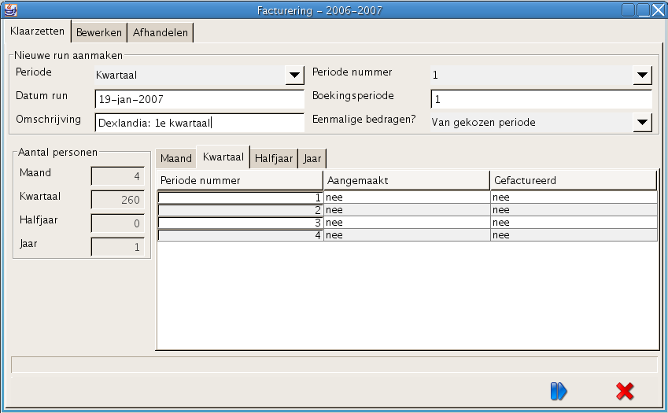Afbeelding 1: klaarzetten contributierun
Na het klaarzetten van een run kan een penningmeester de facturen uit de run nog bewerken. Van factuur 4896 zien we o.a. dat lid Philip, M. heeft aangegeven via iDEAL te willen betalen.
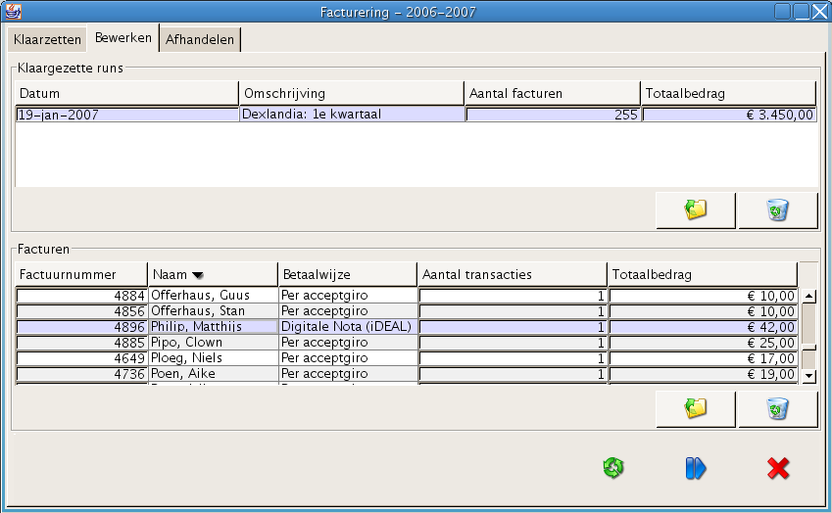Afbeelding 2: Bewerken contributierun

Onder het tabblad “afhandelen” kan de penningmeester o.a. acceptgiro's afdrukken en CLIEOP bestanden aanmaken. In totaal zijn er in deze voorbeeldrun 5 personen die via iDEAL betalen. De penningmeester kiest via het mail icoon voor de optie “digitale nota's verzenden”. Het programma zal op dit punt e-mailberichten versturen naar de leden die via iDEAL willen betalen.
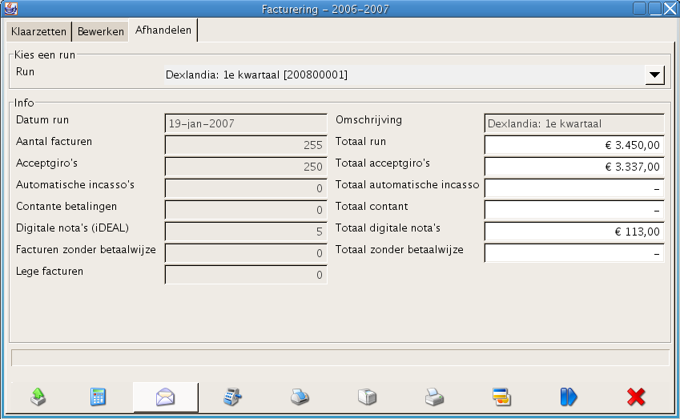Afbeelding 3: afhandelen contributierun & verzenden digitale nota's
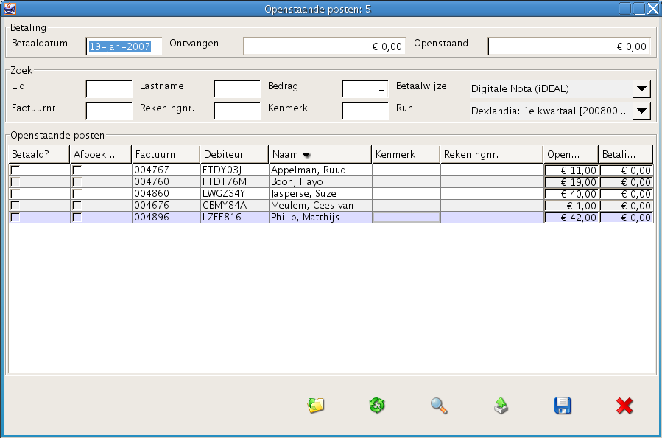Afbeelding 4: openstaande posten voor de betaling

Na het afhandelen van de contributierun heeft de penningmeester o.a. nog een scherm met openstaande posten. We zien hier de 5 iDEAL-betalende leden terug.
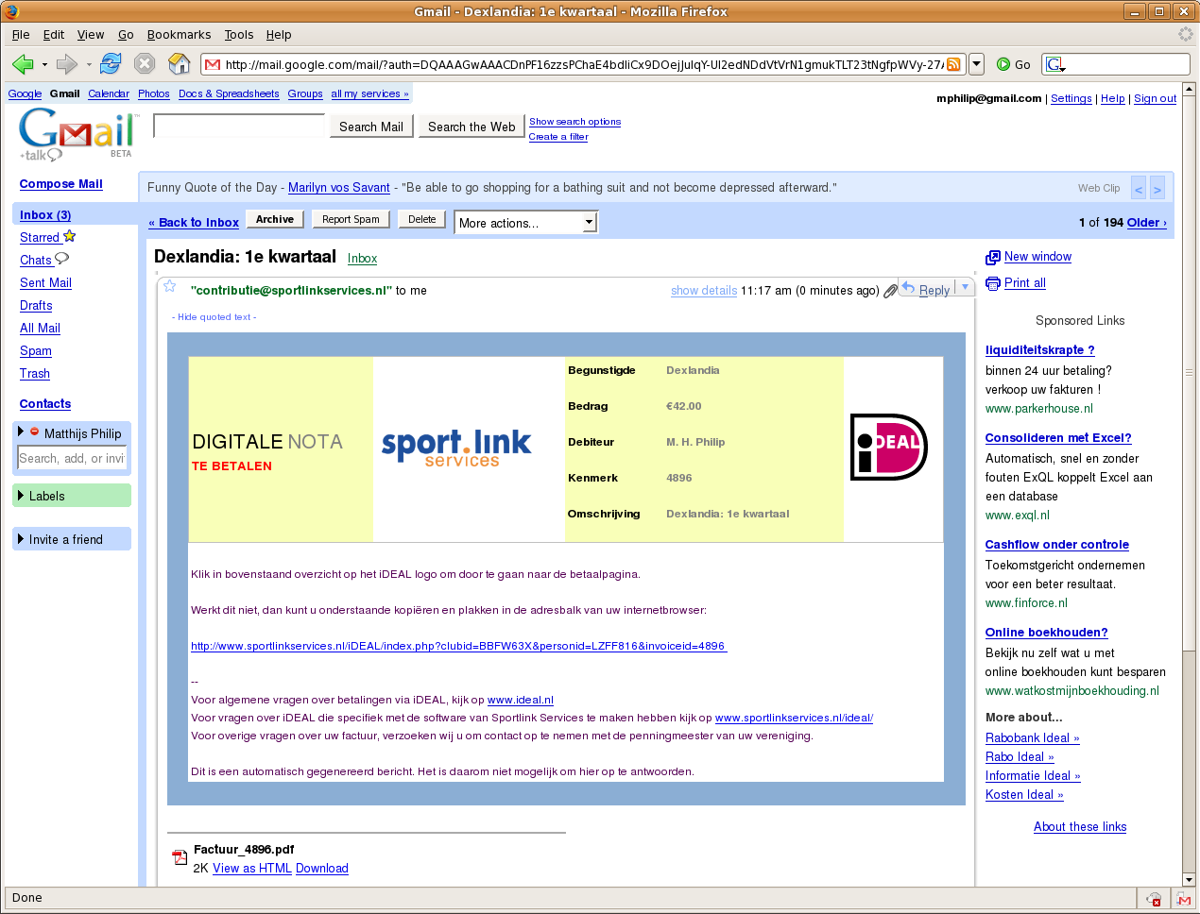Afbeelding 5: de digitale nota via de e-mail

Ondertussen heeft het lid een email binnengekregen met daarin zijn digitale nota. De email bevat een link naar de centrale betaalpagina die gehost wordt door het platform van Sportlink Services.
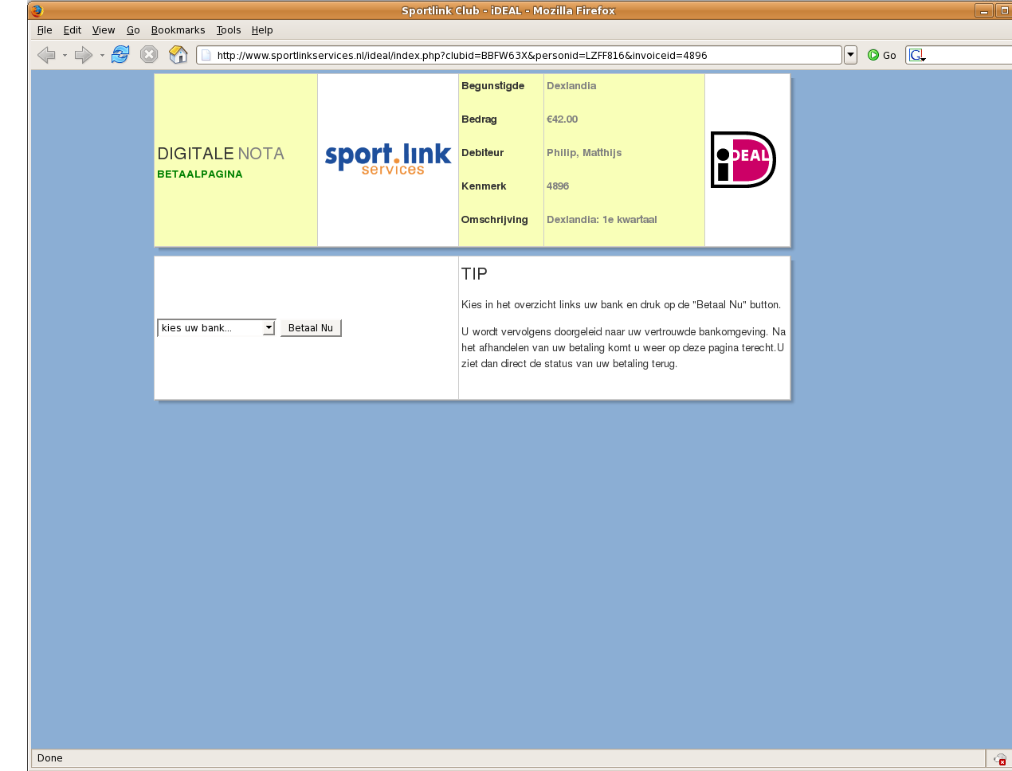Afbeelding 6: betalingspagina

Op de betaalpagina ziet het lid nogmaals zijn factuurgegevens en kan hij in de dropdown linksonder zijn bank kiezen.
Alnagelang welke bank er wordt gekozen, komt het lid in de betaalpagina van zijn vertrouwde bankomgeving. Hieronder drie voorbeelden van de Postbank, ABN AMRO bank en de Rabobank.
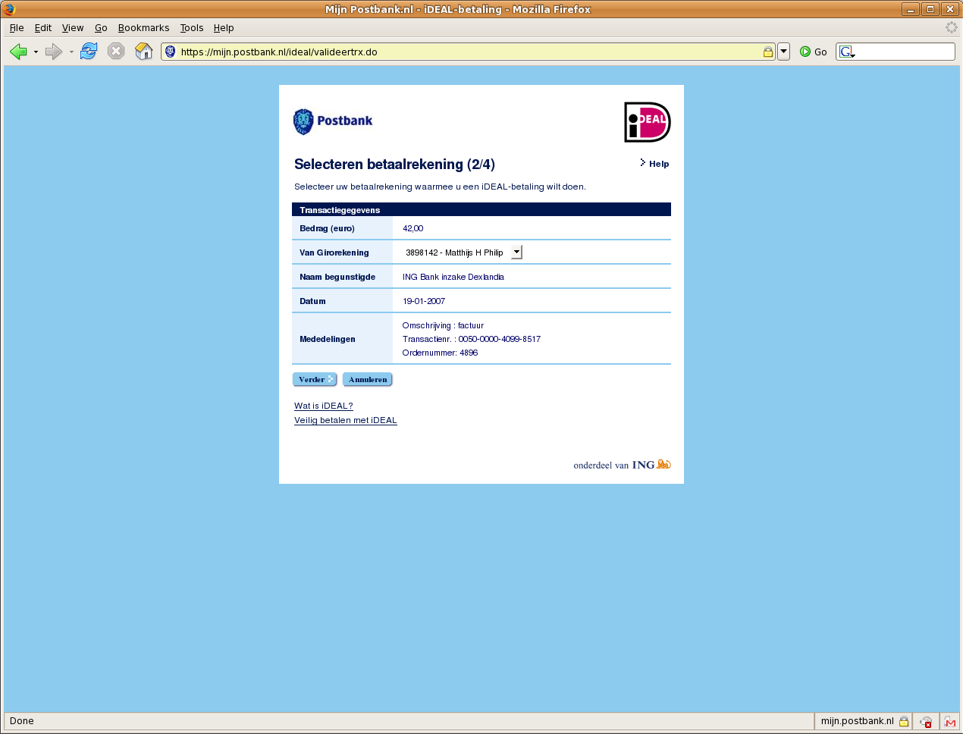Afbeelding 7: iDEAL betaling via de Postbank
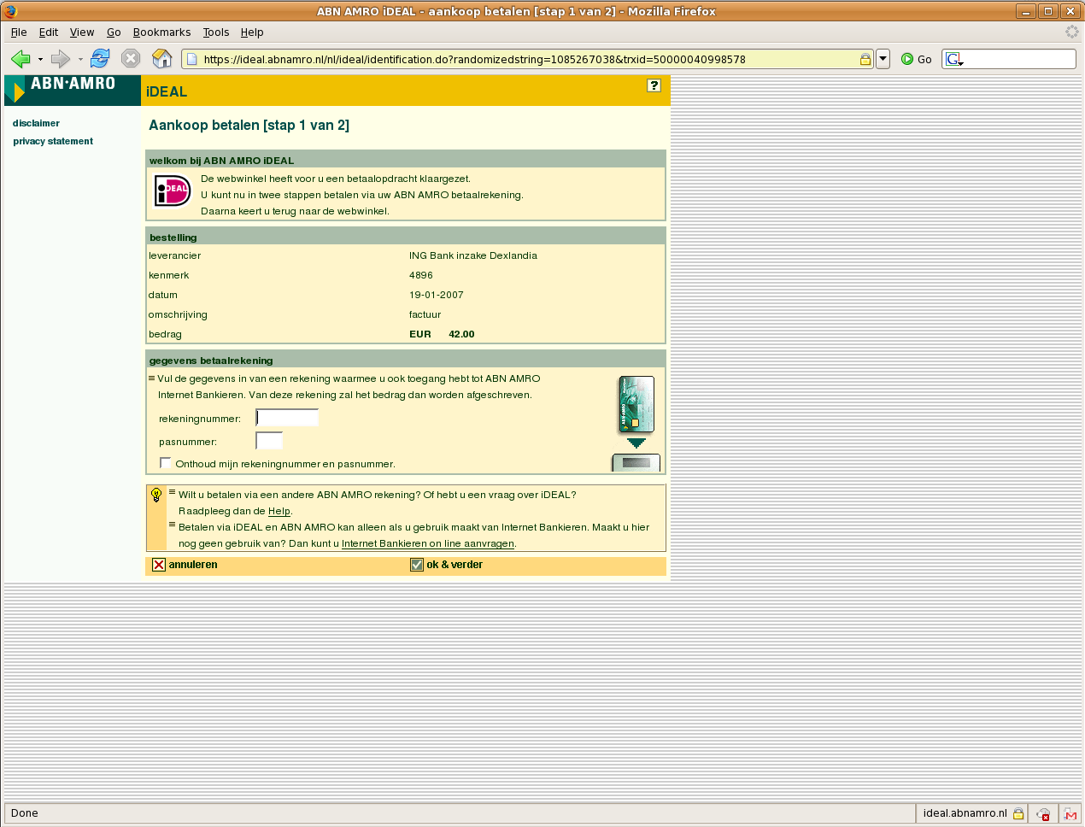Afbeelding 8: iDEAL betaling via de ABN AMRO bank

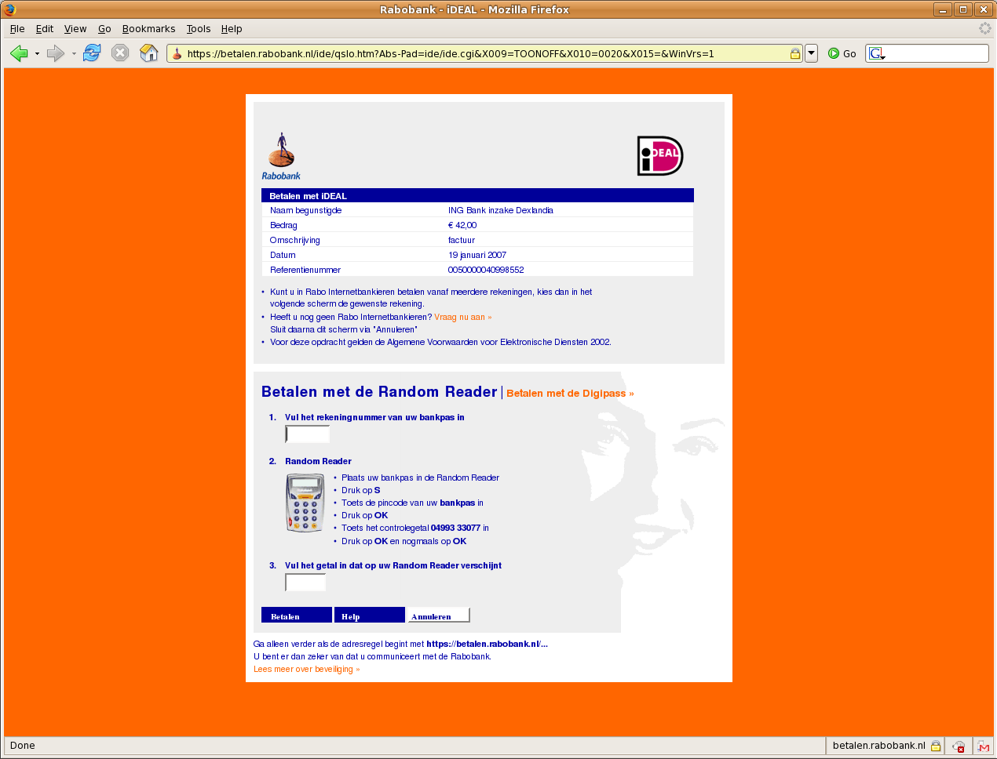Afbeelding 9: iDEAL betaling via de Rabobank
Wanneer het lid de betaling heeft afgerond, verschijnt er een bevestingspagina, en wordt er een bevestigingsemail verzonden.
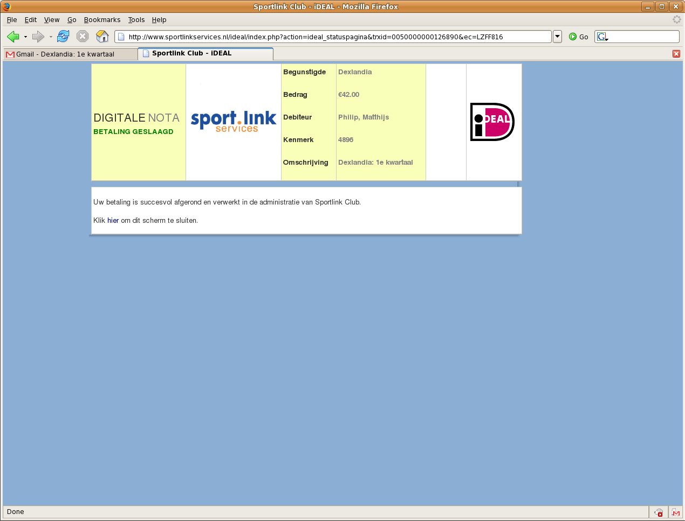Afbeelding 10: Bevestigingspagina
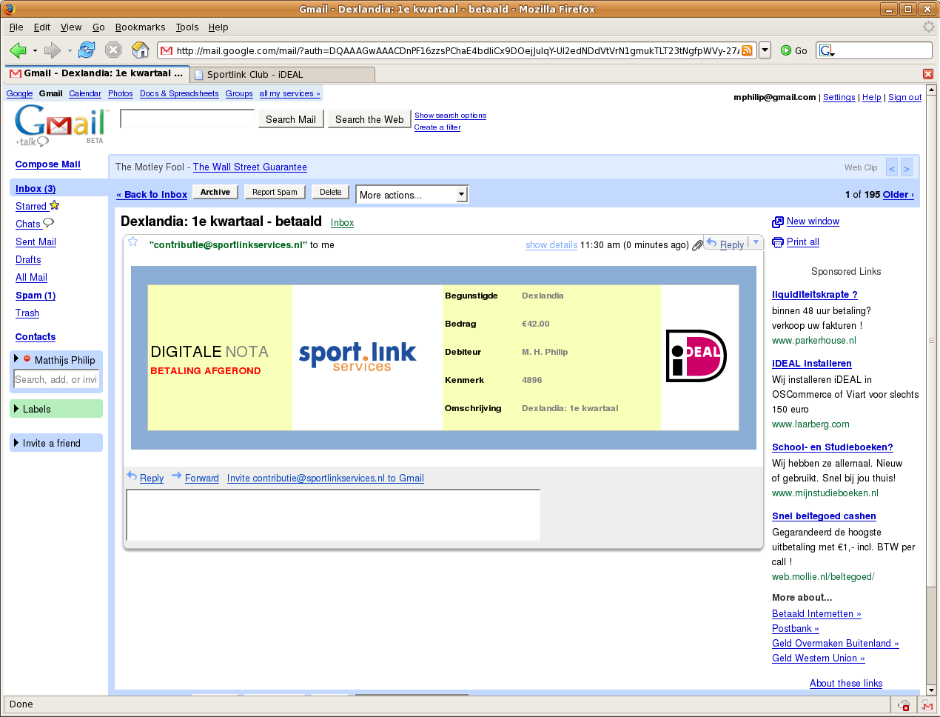Afbeelding 11: Bevestigingsemail
Voor het lid is het nu duidelijk dat zijn contributiebetaling succesvol is afgerond. Gaan we nu echter terug naar de Sportlink Club bij het scherm “Openstaande Posten”, dan ziet de penningmeester dat lid Philip, M. betaald heeft, waardoor er nog maar 4 betalingen open staan.
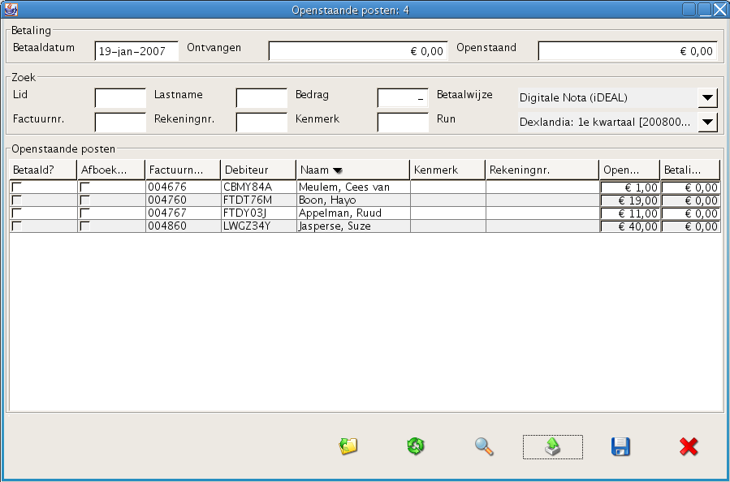Afbeelding 12: Openstaande posten na betaling

